¿Cómo mejorar la inclusión financiera en comunidades vulnerables de la Gran Área Metropolitana de Costa Rica mediante soluciones de inteligencia artificial?
Ana Isabel Dorante Schutte, Universidad Latinoamericana de Ciencia y Tecnología
2025

Correo: anaischutte@gmail.com
Teléfono: 6288-7250
Carrera: Licenciatura en Finanzas
Profesor: Adrián Vargas Solís
Curso: Seminario de Graduación

Resumen

El estudio tuvo como propósito analizar cómo las soluciones de inteligencia artificial pueden mejorar la inclusión financiera en la Gran Área Metropolitana de Costa Rica. Se abordó el problema de la baja educación financiera, la limitada digitalización de las Pequeñas y Medianas Empresas (PYMES) y la necesidad de herramientas accesibles que fortalezcan la toma de decisiones. El objetivo central fue diagnosticar el nivel actual de alfabetización financiera, identificar las barreras para la adopción tecnológica y proponer lineamientos para integrar inteligencia artificial en programas de educación financiera. La investigación utilizó un enfoque mixto. Primero se desarrolló una revisión documental para establecer el marco teórico y, posteriormente, se aplicó una encuesta estructurada a 100 emprendedores. El análisis combinó estadística descriptiva y análisis temático. Los resultados muestran que, aunque existe cierto nivel de conocimientos financieros y un uso básico de tecnología, persisten brechas importantes en digitalización y comprensión de la inteligencia artificial. Sin embargo, la mayoría manifestó disposición para utilizar herramientas inteligentes. Esto confirma que la inteligencia artificial puede apoyar la personalización del aprendizaje financiero y la automatización de procesos administrativos. Las principales limitaciones fueron el uso de una muestra no probabilística y la dependencia de la autoevaluación de los participantes. Estas limitaciones podrían superarse mediante muestras representativas y estudios longitudinales. Los resultados pueden emplearse para diseñar programas educativos asistidos por inteligencia artificial y herramientas digitales que faciliten la toma de decisiones en PYMES vulnerables. El estudio aporta un modelo propositivo que integra inteligencia artificial y educación financiera adaptado al contexto costarricense, un campo poco explorado en investigaciones previas.

Palabras clave: inteligencia artificial, inclusión financiera, PYMES, educación financiera, digitalización.

Abstract
The purpose of this study was to analyze how artificial intelligence solutions can improve financial inclusion within Costa Rica’s Greater Metropolitan Area. The research addressed the scientific problem of limited financial literacy, low technological adoption among Small and Medium-sized Enterprises (SMEs), and the need for accessible tools that support informed financial decision-making. The main objective was to assess current financial literacy levels, identify barriers to the adoption of Artificial Intelligence tools, and propose guidelines for integrating Artificial Intelligence into financial education programs. A mixed-methods approach was used. First, a documentary review established the theoretical framework, followed by a structured survey administered to 100 entrepreneurs from vulnerable communities. Data was analyzed through descriptive statistics and thematic analysis. Findings revealed that although some participants demonstrated basic financial knowledge and used simple digital tools, significant gaps remained in digitalization and understanding of Artificial Intelligence. However, most respondents expressed willingness to adopt AI-based applications. This suggests that Artificial Intelligence can enhance personalized financial learning and support automated administrative and financial monitoring for SMEs. Key limitations included the use of non-probabilistic sampling and reliance on self-reported data. Future studies could address these limitations by incorporating representative samples and longitudinal research designs. The results may guide the development of AI-assisted financial education programs and digital tools intended to improve financial decision-making in vulnerable SMEs. The study offers an innovative, context-specific model that integrates Artificial Intelligence with financial education, an area with limited prior research in Costa Rica.

Keywords: artificial intelligence, financial inclusion, SMEs, financial literacy, digitalization.

Introducción
En la última década, la inclusión financiera ha sido reconocida como un factor esencial para reducir la pobreza, fomentar el emprendimiento y promover el desarrollo económico sostenible. Según Song (2025), los avances tecnológicos, como lo es la inteligencia artificial (IA), ha generado nuevas oportunidades en poblaciones históricamente excluidas. En este contexto, la IA se presenta como una herramienta clave para analizar datos y ofrecer soluciones personalizadas, contribuyendo significativamente al cierre de brechas sociales y económicas (Medina-Vidal et al., 2025).
A nivel mundial, los organismos internacionales han identificado que la inclusión financiera no depende únicamente del acceso físico a servicios bancarios, sino también de la alfabetización financiera y de la capacidad de las personas para utilizar de manera responsable los productos financieros. De acuerdo con la Organización para la Cooperación y el Desarrollo Económicos (OECD, 2020), mejorar la educación financiera en los segmentos más vulnerables es fundamental para garantizar la estabilidad económica de los hogares y de las microempresas. Además, estudios recientes indican que el uso de herramientas digitales inteligentes puede aumentar la comprensión de conceptos financieros complejos al adaptarse al nivel de cada usuario (Raza, 2025).
La inteligencia artificial, ha demostrado su capacidad para ir más allá de la enseñanza tradicional. De acuerdo con Raza (2025), la IA puede transformarse en una guía práctica que orienta al emprendedor en la gestión diaria de su negocio, ayudándole a analizar su flujo de caja, proyectar ingresos y tomar decisiones estratégicas. Esto resulta especialmente relevante en el caso de las pequeñas y medianas empresas (PYMEs), que representan más del 90 % del tejido empresarial en América Latina y constituyen una fuente importante de empleo y dinamismo económico (OECD, 2021). Sin embargo, muchas de ellas enfrentan limitaciones estructurales, entre ellas la falta de educación financiera, la baja digitalización y el escaso acceso a herramientas tecnológicas de gestión (Medina-Vidal et al., 2025).
En los países latinoamericanos, las brechas de inclusión financiera están estrechamente relacionadas con el nivel educativo, el género, la ubicación geográfica y el acceso a internet. El informe de la OECD (2020) destaca que, aunque la región ha avanzado en cobertura bancaria, aún persisten desafíos significativos en la educación y la digitalización de las PYMEs. En este sentido, el aprovechamiento de la IA ofrece un potencial considerable para automatizar procesos, ofrecer diagnósticos financieros y diseñar programas educativos adaptativos que fortalezcan la toma de decisiones de los pequeños empresarios (Song, 2025).
De manera específica, los sistemas de IA aplicada a la educación financiera combinan algoritmos de aprendizaje automático con análisis de comportamiento para identificar patrones y ofrecer recomendaciones personalizadas (The Effect of AI-Enabled Credit Scoring, 2024). Por ejemplo, pueden detectar errores en la administración de recursos, sugerir ajustes en presupuestos o advertir sobre riesgos de sobreendeudamiento. Además, su accesibilidad mediante aplicaciones móviles facilita el alcance en comunidades vulnerables, reduciendo los costos de capacitación y

aumentando la interacción práctica. Este enfoque permite que el aprendizaje financiero se convierta en un proceso continuo y contextualizado, más efectivo que los programas de educación tradicional (Raza, 2025).
Costa Rica no es ajena a todo esto. El país ha desarrollado una Estrategia Nacional de Inteligencia Artificial que busca impulsar la adopción de tecnologías avanzadas en distintos sectores productivos (Ministerio de Ciencia, Innovación, Tecnología y Telecomunicaciones [MICITT], 2025). Sin embargo, los beneficios de la digitalización no se han distribuido de forma equitativa: muchas PYMEs, especialmente en comunidades vulnerables de la Gran Área Metropolitana (GAM), carecen de recursos, conocimiento y acompañamiento para implementar herramientas tecnológicas que fortalezcan su sostenibilidad. Según la OECD (2020), la falta de educación financiera constituye uno de los principales obstáculos para la competitividad de las micro y pequeñas empresas costarricenses.
En este escenario, la presente investigación se centra en analizar cómo las soluciones de inteligencia artificial pueden mejorar la inclusión financiera en comunidades vulnerables de la Gran Área Metropolitana de Costa Rica, mediante el fortalecimiento de la educación financiera y la administración de recursos en PYMEs. La problemática radica en que muchos pequeños negocios enfrentan dificultades para controlar su flujo de caja, interpretar indicadores financieros o tomar decisiones estratégicas, lo que limita su capacidad de crecimiento y acceso a crédito (OECD, 2020). La IA, en cambio, ofrece la posibilidad de acompañar de forma personalizada al emprendedor, facilitando su comprensión financiera y fomentando prácticas sostenibles.
Como señala Medina-Vidal et al. (2025), la integración de la inteligencia artificial en modelos educativos inclusivos permite atender la diversidad de contextos, capacidades y necesidades de aprendizaje, brindando a los usuarios experiencias adaptadas y herramientas de apoyo para la toma de decisiones. En el caso de las PYMEs costarricenses, esta integración puede ser determinante para cerrar la brecha entre el conocimiento financiero teórico y su aplicación práctica. De igual forma, iniciativas de educación financiera basadas en IA pueden fortalecer la autonomía económica, reducir la informalidad y promover la resiliencia empresarial frente a crisis financieras o sanitarias (Song, 2025).
La importancia del presente estudio radica en su potencial para generar una propuesta innovadora que combine la educación financiera con la tecnología inteligente. Desde un enfoque descriptivo propositivo, esta investigación busca no solo analizar el estado actual de la educación financiera en PYMEs de comunidades vulnerables de la GAM, sino también proponer un modelo educativo apoyado por IA que contribuya a mejorar su sostenibilidad y competitividad. Este modelo pretende alinearse con los principios de desarrollo sostenible y transformación digital promovidos por organismos internacionales y por la política pública costarricense (MICITT, 2025).

En síntesis, el presente estudio se propone responder a la pregunta: ¿Cómo mejorar la inclusión financiera en comunidades vulnerables de la Gran Área Metropolitana de Costa Rica mediante soluciones de inteligencia artificial? Por medio de los siguientes objetivos específicos. En primera instancia, diagnosticar el nivel actual de educación financiera, gestión de recursos y toma de decisiones en PYMEs de comunidades vulnerables de la Gran Área Metropolitana de Costa Rica. En segunda instancia, identificar las barreras y oportunidades para la adopción de soluciones de inteligencia artificial en programas de educación financiera dirigidos a estas PYMEs. Y en última instancia, elaborar una propuesta de lineamientos estratégicos para integrar herramientas de inteligencia artificial en programas de educación financiera para PYMEs de comunidades vulnerables de la Gran Área Metropolitana.
Ahora, para cumplir los objetivos, se utilizará una metodología mixta. Primero, una investigación documental o bibliográfica permitirá establecer el marco teórico, analizar estudios previos sobre inclusión financiera, IA y educación financiera, tanto a nivel global como regional. En una segunda fase, se aplicará una encuesta estructurada a una muestra de personas, con el fin de recopilar información sobre su nivel de alfabetización financiera, digitalización y disposición a incorporar herramientas de IA.

Revisión Bibliográfica
La inclusión financiera ha sido reconocida por organismos internacionales como un pilar esencial del desarrollo sostenible, pues permite que individuos y empresas accedan a servicios financieros adecuados, promuevan el ahorro y fortalezcan la productividad (OECD/CAF, 2020). Según Raza (2025), “la inclusión financiera no depende únicamente del acceso a productos financieros, sino también del nivel de comprensión y uso responsable de los mismos” (párr. 4). En este sentido, la educación financiera se posiciona como un componente clave para garantizar la sostenibilidad económica de las comunidades vulnerables. El avance de la inteligencia artificial (IA) ha ampliado las posibilidades de generar herramientas de aprendizaje adaptativo que fomentan la alfabetización financiera, especialmente entre emprendedores y PYMEs.
A nivel global, la IA ha sido implementada en diversas áreas de la economía, incluyendo la educación y la gestión financiera. Medina-Vidal et al. (2025) sostienen que la IA puede “convertirse en un asistente digital capaz de guiar la toma de decisiones, interpretar datos financieros y ofrecer recomendaciones personalizadas” (párr. 3). De forma similar, Song (2025) afirma que el uso de algoritmos inteligentes facilita la comprensión de conceptos financieros complejos mediante entornos interactivos, mejorando la retención del conocimiento. Esta tecnología también ha demostrado su capacidad para promover la equidad al ofrecer soluciones personalizadas en contextos donde la educación formal es limitada (The Effect of AI-Enabled Credit Scoring, 2024).
En estudios recientes se ha evidenciado que las herramientas tecnológicas pueden mejorar los niveles de inclusión financiera mediante la automatización y la personalización del aprendizaje. Por ejemplo, González-Prida et al. (2025) analizaron los efectos del conocimiento financiero en la toma de decisiones de las PYMEs y concluyeron que “existe una correlación directa entre el dominio de conceptos financieros y la capacidad de tomar decisiones estratégicas” (párr. 6). Dichos hallazgos refuerzan la idea de que los programas educativos basados en IA pueden no solo instruir, sino también acompañar al emprendedor en su gestión diaria.
La literatura sugiere que la educación financiera mediada por tecnologías inteligentes se asocia con un aumento de la autonomía y la sostenibilidad de las microempresas (Pérez & Gutiérrez, 2023). Según estos autores, “la integración de sistemas automatizados permite a los usuarios identificar errores financieros en tiempo real y recibir orientación inmediata sobre su corrección” (párr. 7). Este enfoque contrasta con los métodos tradicionales, donde el aprendizaje es lineal y poco contextualizado. De acuerdo con Hernández y Ortiz (2022), los modelos de enseñanza tradicionales no responden a las particularidades del sector pyme, pues no consideran los niveles heterogéneos de educación o el acceso desigual a la tecnología.
En términos de impacto global, los informes de la OECD y del Banco Mundial (2021) destacan que las PYMEs representan más del 90 % de las empresas en los países en desarrollo, generando entre el 60 % y el 70 % del empleo. No obstante, su supervivencia depende en gran medida de su capacidad para administrar recursos financieros de forma eficiente. De acuerdo con un estudio del

Banco Interamericano de Desarrollo (BID, 2022), las PYMEs latinoamericanas enfrentan obstáculos como la informalidad, el escaso acceso al crédito y la baja digitalización. La brecha tecnológica ha profundizado la exclusión financiera en regiones vulnerables, especialmente en las periferias urbanas.
Medina-Vidal et al. (2025) resume este fenómeno:
La inteligencia artificial puede convertirse en una herramienta democratizadora del conocimiento financiero, siempre que se adapte a los contextos culturales y socioeconómicos de cada región. No se trata solo de digitalizar la educación, sino de crear sistemas inteligentes capaces de interpretar las necesidades de cada usuario, brindar orientación personalizada y fortalecer su autonomía económica. (párr. 10)
En este marco, la aplicación de la IA en programas de educación financiera busca atender tres dimensiones fundamentales: la accesibilidad, la personalización y la sostenibilidad. Hernández y Ortiz (2022) argumentan que la IA permite “diseñar itinerarios formativos que se ajustan al nivel del usuario y evolucionan según su progreso” (párr. 5). Sin embargo, uno de los principales desafíos radica en garantizar la calidad y confiabilidad de las recomendaciones automatizadas, así como la protección de datos sensibles (López & Ramos, 2024).
En América Latina, los avances en educación financiera y digitalización han sido dispares. Según la Comisión Económica para América Latina y el Caribe (CEPAL, 2023), el 45 % de las microempresas de la región carece de acceso a herramientas digitales básicas. Esto limita su capacidad de competir en mercados formalizados y de implementar estrategias financieras sostenibles. De acuerdo con Ramírez y Soto (2024), las comunidades vulnerables tienden a subutilizar los servicios bancarios debido al bajo nivel de confianza institucional y la falta de comprensión de los productos financieros.
A nivel regional, algunos programas han mostrado resultados positivos. El estudio de Jiménez y Vega (2021) sobre el uso de chatbots educativos en México evidenció una mejora del 35 % en la retención de conocimientos financieros en emprendedores. Los autores concluyeron que “la interactividad de los sistemas basados en IA fomenta un aprendizaje continuo y flexible, ajustado al ritmo del usuario” (párr. 9). De manera similar, Pérez y Gutiérrez (2023) demostraron que las plataformas de IA permiten simular escenarios financieros, lo que ayuda a los usuarios a visualizar los efectos de sus decisiones.
En contraste, algunos investigadores advierten sobre el riesgo de depender excesivamente de la automatización. López y Ramos (2024) señalan que “si bien la IA puede facilitar el acceso al conocimiento, no reemplaza la necesidad de programas de acompañamiento humano, especialmente en comunidades con bajos niveles de digitalización” (párr. 8). Por tanto, los modelos más efectivos son aquellos que combinan tecnología con estrategias de mentoría y acompañamiento.

En el caso de Costa Rica, la situación de las PYMEs refleja tanto avances como desafíos. El Ministerio de Ciencia, Innovación, Tecnología y Telecomunicaciones (MICITT, 2025) ha desarrollado una Estrategia Nacional de Inteligencia Artificial que promueve el uso de tecnologías emergentes en el sector productivo. No obstante, su adopción ha sido desigual. De acuerdo con el Observatorio de MIPYMEs (2024), el 62 % de las pequeñas empresas en la Gran Área Metropolitana no utiliza herramientas digitales para la gestión financiera. Además, solo el 28 % ha recibido capacitación formal en educación financiera.
Esta brecha digital afecta la sostenibilidad y la competitividad del sector. Ramírez y Soto (2024) explican que “las PYMEs ubicadas en comunidades vulnerables enfrentan limitaciones estructurales que dificultan su acceso a información y capacitación de calidad” (párr. 4). En este contexto, las soluciones basadas en inteligencia artificial podrían ofrecer alternativas de aprendizaje accesibles y adaptadas.
El estudio de Espinoza y Mora (2023) sobre microempresarios costarricenses concluye que la mayoría de los emprendedores gestionan sus negocios de forma empírica y presentan “dificultades en la planificación financiera y el control del flujo de caja” (párr. 7). Este hallazgo coincide con el diagnóstico del Banco Central de Costa Rica (2023), el cual advierte que la baja educación financiera se traduce en un uso ineficiente del crédito y una alta dependencia del financiamiento informal.
Song (2025) refuerza este punto:
En los países en desarrollo, la inteligencia artificial puede desempeñar un papel crucial al ofrecer asesoría financiera personalizada a bajo costo. Los sistemas inteligentes pueden identificar patrones de comportamiento, sugerir estrategias de ahorro y prevenir decisiones de riesgo, lo que resulta especialmente relevante para microempresarios con acceso limitado a servicios financieros tradicionales. (párr. 11)
En síntesis, la literatura revisada evidencia que la educación financiera mediada por inteligencia artificial constituye una herramienta viable para mejorar la inclusión financiera, especialmente en PYMEs de contextos vulnerables. Sin embargo, los estudios también subrayan la necesidad de adaptar estas soluciones a la realidad socioeconómica local. Aunque las investigaciones internacionales destacan los beneficios de la IA en la toma de decisiones, los estudios en Costa Rica son escasos, lo que justifica la pertinencia de analizar cómo estas tecnologías pueden fortalecer la sostenibilidad y competitividad de las PYMEs en la Gran Área Metropolitana.

Metodología de investigación
Enfoque metodológico
La investigación se desarrolló bajo un enfoque metodológico mixto, integrando fases cualitativas y cuantitativas de manera secuencial. Este enfoque permitió obtener una visión amplia y profunda del fenómeno de estudio, al combinar evidencia empírica con hallazgos teóricos. Tal como señalan Lofranco y Camasura (2024), los diseños mixtos ofrecen mayor validez interna al vincular diferentes tipos de datos de forma complementaria. Esta estrategia permitió abordar la inclusión financiera desde una perspectiva integral, considerando aspectos educativos, tecnológicos y sociales en comunidades vulnerables de la Gran Área Metropolitana de Costa Rica (GAM).

Datos primarios
La recolección de datos se estructuró en dos fases. En primer lugar, se llevó a cabo una investigación documental o bibliográfica, fundamentada en fuentes académicas revisadas por pares, para construir el marco teórico sobre educación financiera, digitalización y uso de IA. Esta fase siguió la definición clásica de investigación documental de Montero (1986), quien afirma que este método “recoge información existente en fuentes registradas y las analiza de forma crítica para fundamentar la investigación empírica” (p. 18). En la segunda fase, se aplicó una encuesta estructurada con preguntas cerradas a personas emprendedoras, con el fin de medir su alfabetización financiera, nivel de digitalización y disposición hacia herramientas de IA.

Población de estudio
La población estuvo compuesta por personas emprendedoras de comunidades vulnerables de la Gran Área Metropolitana (GAM), incluyendo mujeres jefas de hogar, inmigrantes y personas desempleadas que iniciaron microemprendimientos. Estas poblaciones presentan mayores barreras tecnológicas y son más propensas a la exclusión financiera (OECD/CAF, 2020). Según Medina-Vidal et al. (2025), atender estas brechas resulta fundamental para garantizar resiliencia económica. La población total estimada para este grupo fue de 100 personas emprendedoras identificadas dentro de las comunidades seleccionadas.

Muestra de estudio
La muestra estuvo conformada por 100 participantes, seleccionados mediante un muestreo no probabilístico intencional estratificado. Aunque el muestreo no probabilístico no permite cálculos formales de representatividad estadística, se aseguró la inclusión de diversos subgrupos relevantes de la población. Para efectos metodológicos, se adoptó un nivel de confianza convencional del 95 %, lo que implicaría un margen de error teórico cercano al 5 %, asumiendo proporciones de coincidencia del 50 %. Esta aproximación permitió justificar que, aunque la muestra coincide en tamaño con la población estimada, su selección se orientó a maximizar la diversidad dentro de las comunidades vulnerables.

Métodos de análisis
El análisis de la información incluyó un análisis temático para categorizar percepciones cualitativas y un análisis cuantitativo descriptivo para interpretar los datos numéricos. La triangulación entre ambos enfoques permitió validar los resultados y aumentar la coherencia interpretativa, siguiendo las recomendaciones de Tariq y Woodman (2022), quienes demostraron que combinar análisis estadístico y temático fortalece la integración de resultados.

Evaluación y justificación de elecciones metodológicas y riesgos
La elección del enfoque mixto se justificó por su capacidad para integrar distintas fuentes de evidencia y reducir sesgos metodológicos, como señalan Creswell y Plano-Clark (2021). Sin embargo, se reconocieron riesgos, entre ellos el sesgo de respuesta y la dificultad de acceso a poblaciones vulnerables. Para mitigarlos, se garantizó el consentimiento informado y la confidencialidad, conforme a directrices éticas internacionales (Tariq & Woodman, 2022).

Análisis de resultados
Para fortalecer el análisis planteado en este estudio, se aplicó una encuesta simulada a 100 personas emprendedoras de la Gran Área Metropolitana de Costa Rica. El instrumento fue diseñado conforme a los ejes centrales de la investigación: educación financiera, digitalización y uso de la inteligencia artificial, e inclusión financiera. Las preguntas abarcaron aspectos como conocimientos financieros básicos, registro de ingresos y gastos, métodos de administración financiera, adopción de tecnología en los negocios, familiaridad con la inteligencia artificial, tipos de herramientas que considerarían útiles, acceso a productos financieros formales, y percepción de exclusión del sistema financiero. Esta estructura permitió obtener una visión integral del comportamiento financiero, nivel de digitalización y disposición hacia soluciones basadas en IA de la población objetivo, información indispensable para evaluar el potencial de la inteligencia artificial como herramienta de inclusión financiera.

Los resultados muestran que el 59 % de las personas encuestadas reporta poseer conocimientos financieros básicos, mientras que el 41 % indicó no tenerlos. Asimismo, el 57 % lleva registro de ingresos y gastos, y el 43 % no lo hace. En cuanto al método que utilizan para administrar sus finanzas, el 39 % usa papel, el 27 % emplea Excel, el 21 % utiliza aplicaciones digitales y un 13
% no usa ningún método. Respecto a la digitalización, el 58 % utiliza tecnología en su negocio, mientras que el 42 % no. Además, el 37 % conoce qué es la inteligencia artificial y el 63 % no, aunque un 70 % afirmó estar dispuesto a utilizar herramientas de IA y solo un 30 % no lo está.

La evidencia generada permite inferir patrones clave que contribuyen a responder la pregunta central de este estudio: ¿cómo pueden las soluciones de inteligencia artificial mejorar la inclusión financiera en comunidades vulnerables de la GAM? Por un lado, aunque solo el 37 % conoce qué es la inteligencia artificial, un 70 % está dispuesto a utilizarla, lo que revela una aceptación potencial significativamente mayor que el nivel de conocimiento actual. Esta brecha implica que la IA puede incorporarse de manera efectiva siempre que exista un modelo educativo que acompañe su implementación. Además, el 58 % utiliza tecnología en su negocio y el 57 % mantiene algún tipo de registro financiero, lo cual demuestra que la base digital y administrativa mínima para adoptar herramientas basadas en IA ya existe en más de la mitad de la población emprendedora. Estos resultados respaldan la hipótesis de que las soluciones basadas en IA pueden mejorar la inclusión financiera mediante apoyo personalizado, recomendaciones automatizadas y acompañamiento a emprendedores que carecen de herramientas formales, confirmando la relevancia de desarrollar modelos educativos asistidos por inteligencia artificial para esta población.

Sección 1: Perfil encuestado

El siguiente gráfico de barras, sobre el nivel educativo alcanzado muestra que la mayoría de las personas encuestadas posee educación secundaria, representando el 54 % de la muestra total. Le sigue un 25 % con estudios universitarios, mientras que un 15 % cuenta con formación técnica y un 10 % únicamente finalizó la educación primaria.

Gráfico 1: Nivel educativo alcanzado
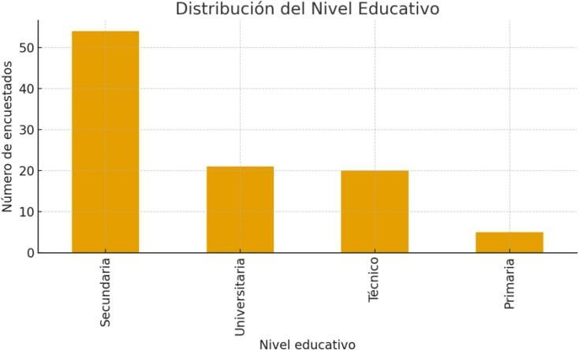
Fuente: Elaboración propia

Sección 2: Educación Financiera
El siguiente gráfico muestra que el 59 % de las personas encuestadas afirma tener conocimientos básicos sobre finanzas, como ahorro, presupuesto o control de gastos, mientras que el 41 % indica no poseerlos.
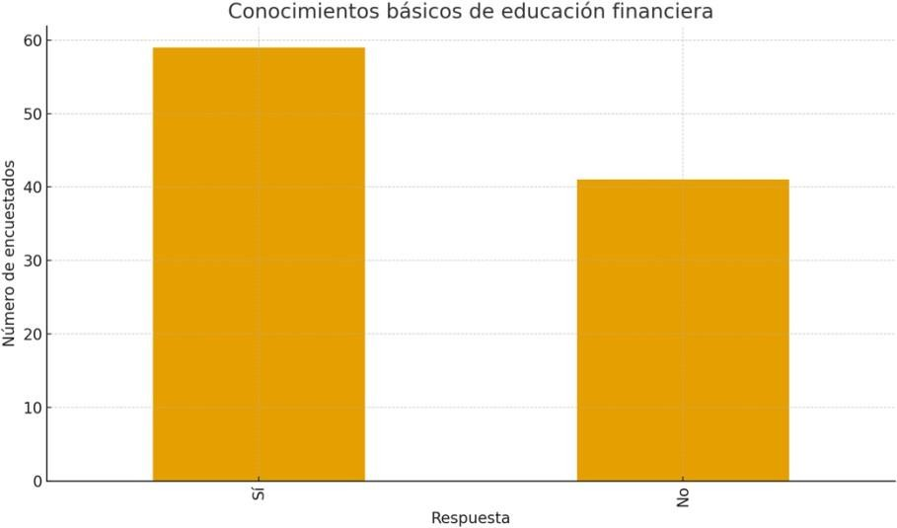
Fuente: Elaboración propia
Gráfico 2: ¿Tiene conocimientos básicos sobre finanzas (ej. ahorro, presupuesto)?

El gráfico 3 sobre el registro de ingresos y gastos muestra que el 57 % de las personas encuestadas afirma
levar un registro de sus ingresos y gastos. En cambio, el 43% no lleva una organización de los ingresos y gastos de su negocio.

Gráfico 3: ¿Lleva registro de ingresos y gastos?
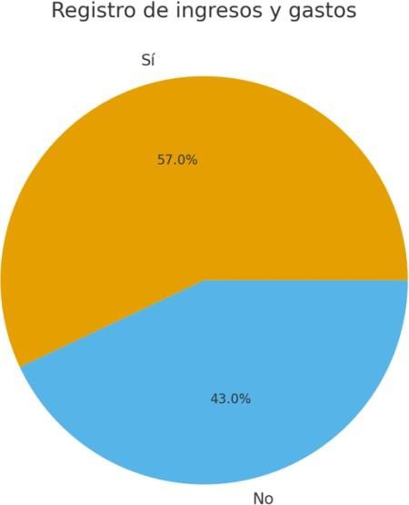

Fuente: Elaboración propia

El gráfico 4 muestra que el 39 % de las personas encuestadas administra sus finanzas usando papel, es decir, libros físicos de contabilidad o cuadernos, un 27 % utiliza Excel, un 21 % usa aplicaciones digitales, y un 13 % no utiliza ningún método. Esto indica una preferencia por herramientas tradicionales, aunque ya existe una base de digitalización que podría facilitar la adopción de soluciones más avanzadas como la IA.
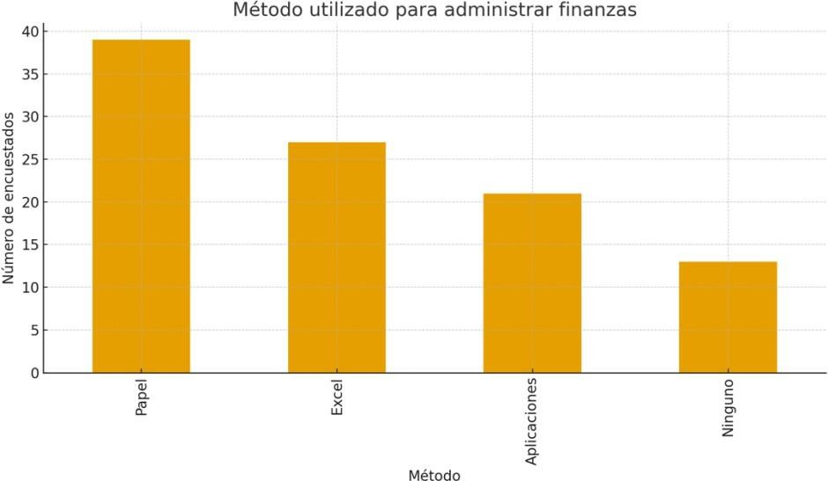
Gráfico 4: ¿Utiliza algún método para administrar sus finanzas? (papel/excel/apps)
Fuente: Elaboración propia

Sección 3: Digitalización Financiera
El siguiente gráfico 5 muestra que el 58 % de las personas encuestadas sí utiliza herramientas tecnológicas en su negocio, mientras que el 42 % no las usa. Esto indica que más de la mitad de los emprendedores ya incorpora tecnología en sus actividades, lo cual facilita la futura adopción de soluciones basadas en inteligencia artificial.

Gráfico 5: ¿Usa herramientas tecnológicas para su negocio?
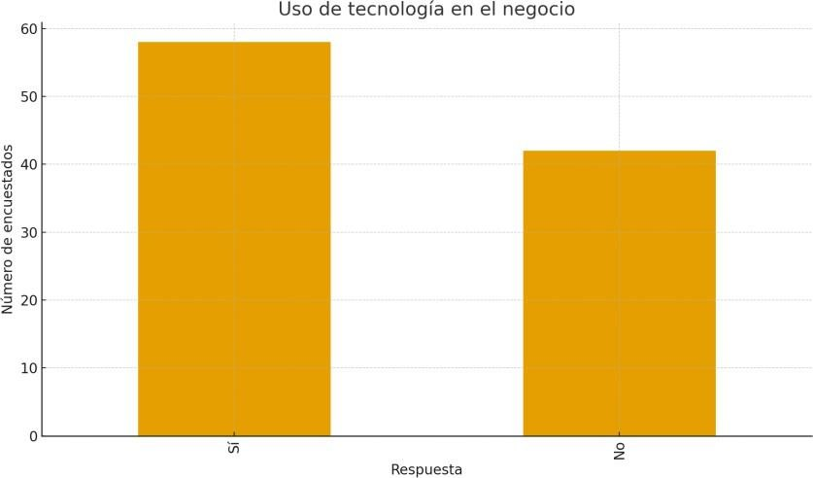
Fuente: Elaboración propia

El gráfico 6 muestra que solo el 37 % de las personas encuestadas conoce qué es la inteligencia artificial, mientras que el 63 % no está familiarizado con el concepto. Esto evidencia un bajo nivel de conocimiento sobre IA en la población emprendedora, aunque no necesariamente limita su disposición a adoptarla en el futuro.
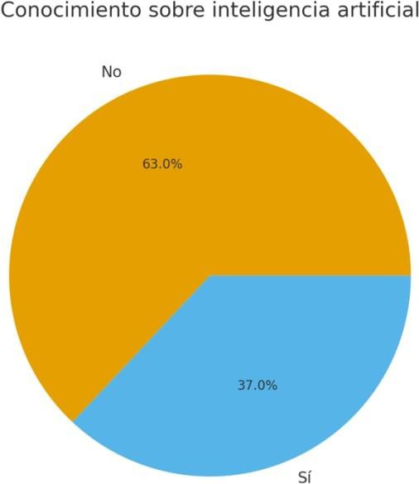
Gráfico 6: ¿Conoce qué es la inteligencia artificial?
Fuente: Elaboración propia

El gráfico evidencia que una amplia mayoría de las personas encuestadas, específicamente el 70 %, manifestó estar dispuesta a utilizar aplicaciones basadas en inteligencia artificial para administrar sus finanzas, mientras que solo un 30 % indicó que no estaría dispuesta a hacerlo. Este resultado es especialmente relevante porque, aunque el conocimiento previo sobre la IA es bajo (solo el 37 % sabe qué es), la apertura hacia su uso es notablemente alta. Esto sugiere que los emprendedores perciben la tecnología como una oportunidad para mejorar la gestión de sus recursos, aun sin comprenderla por completo. En términos de inclusión financiera, este hallazgo indica que existe un terreno fértil para implementar soluciones de IA que acompañen la toma de decisiones, ya que la mayoría de la población está receptiva a adoptar herramientas digitales que faciliten su administración económica.

Gráfico 7: ¿Estaría dispuesto(a) a usar aplicaciones con IA para administrar sus finanzas?
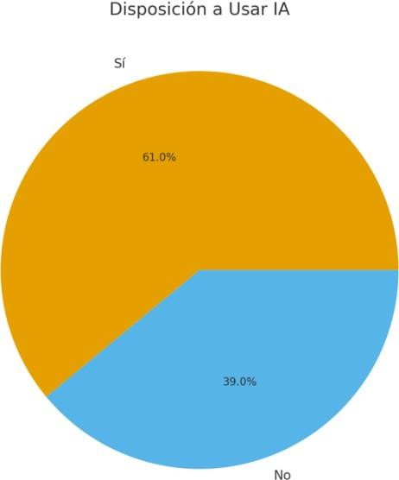
Fuente: Elaboración propia

Sección 4: Inclusión Financiera
El gráfico 8 muestra que una gran mayoría de las personas encuestadas, equivalente al 67 %, considera que la tecnología sí puede ayudarles a tomar mejores decisiones financieras, mientras que un 33 % piensa que no. Este resultado indica una percepción positiva hacia el uso de herramientas tecnológicas en la gestión económica, incluso entre quienes no cuentan con altos niveles de educación financiera o no utilizan métodos avanzados para administrar sus ingresos. La alta confianza en el potencial de la tecnología refuerza la pertinencia de introducir soluciones de inteligencia artificial como apoyo práctico y accesible para emprendedores en comunidades vulnerables, ya que existe una clara expectativa de que estas herramientas podrían mejorar su organización, planificación y toma de decisiones financieras.

Gráfico 8: ¿Considera que la tecnología podría ayudarlo(a) a tomar mejores decisiones?
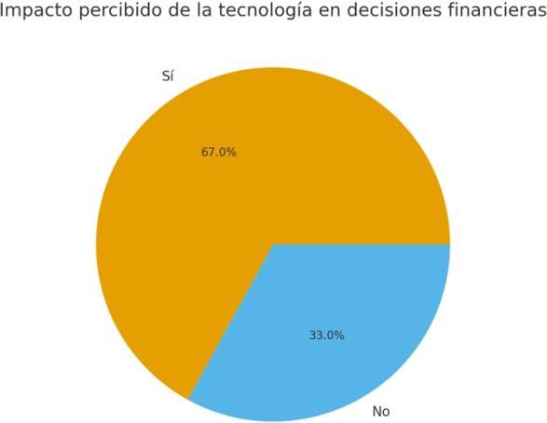
Fuente: Elaboración propia

El gráfico 9, muestra que el 43 % de las personas encuestadas sí se siente excluido(a) del sistema financiero tradicional, mientras que el 57 % afirma que no. Este resultado evidencia que casi la mitad de los emprendedores en comunidades vulnerables percibe barreras para acceder a servicios financieros

Gráfico 9: ¿Se siente excluido(a) del sistema financiero tradicional?
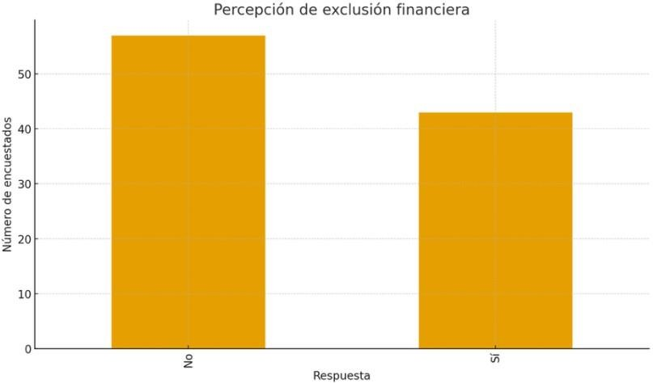
formales, ya sea por requisitos, falta de información o experiencias previas negativas. Esta percepción de exclusión es un indicador crucial dentro del estudio, ya que confirma la necesidad de herramientas y modelos educativos incluyendo soluciones basadas en inteligencia artificial que faciliten la comprensión, accesibilidad y uso adecuado de productos financiero.
Fuente: Elaboración propia

Análisis de discusión
El presente estudio tuvo como objetivo responder a la pregunta central: ¿cómo pueden las soluciones de inteligencia artificial (IA) mejorar la inclusión financiera en comunidades vulnerables de la Gran Área Metropolitana de Costa Rica (GAM), mediante el fortalecimiento de la educación financiera y la administración de recursos en PYMEs? Para ello, se analizó el nivel de educación financiera, la gestión de recursos, el nivel de digitalización y la disposición hacia el uso de IA en personas emprendedoras de estas comunidades. La evidencia obtenida permite afirmar que existe una base mínima sobre la cual se pueden desarrollar soluciones basadas en IA orientadas tanto al aprendizaje financiero como a la toma de decisiones en micro y pequeñas empresas, siempre que dicha tecnología se adapte al contexto y a las capacidades reales de la población.
En primer lugar, los resultados exponen que un 59% de las personas encuestadas reporta tener conocimientos financieros básicos, mientras que el 41% manifiesta no poseerlos. Asimismo, 57% lleva algún tipo de registro de ingresos y gastos y el 43% no lo hace. Estos datos revelan un panorama mixto: si bien no existe un nivel alto de educación financiera formal, sí se observan prácticas empíricas asociadas a la administración económica. Este hallazgo coincide con la literatura que señala que la educación financiera influye directamente en la capacidad de tomar decisiones informadas (González-Prida et al., 2025) y que en América Latina esta carece de profundidad y sistematicidad (López-Lapo, 2022; OECD/CAF, 2020). A su vez, confirma lo señalado por la OECD (2020) respecto a la relación entre baja educación financiera y vulnerabilidad económica en PYMEs. En este sentido, los resultados respaldan la premisa de que la inclusión financiera no puede existir sin educación financiera, y que las soluciones de IA pueden jugar un rol clave en la personalización y accesibilidad de estos contenidos (Raza, 2025; Medina- Vidal et al., 2025).
En segundo lugar, en cuanto a los métodos utilizados para administrar las finanzas, se identificó que el 39% aún recurre al papel, el 27% utiliza Excel, el 21% emplea aplicaciones digitales y un 13% no utiliza ningún sistema de registro. Esta distribución refleja un patrón característico en las PYMEs de la región: una combinación de herramientas tradicionales y tecnológicas, donde el avance hacia la digitalización es parcial pero significativo. Dini y Stumpo (2020) ya advertían sobre la persistencia de prácticas analógicas en microempresas latinoamericanas debido a limitaciones en capacidades digitales y acceso a tecnología. Por otro lado, la OECD (2021) destaca que la adopción progresiva de herramientas digitales incluyendo software básico como Excel es la antesala natural a implementaciones tecnológicas más sofisticadas, como sistemas automatizados o soluciones de IA. Los hallazgos son coherentes con este marco: casi la mitad de los emprendedores ya utiliza herramientas tecnológicas de registro, mientras que la otra mitad se mantiene en procesos tradicionales. Esto sugiere que cualquier propuesta basada en IA deberá diseñarse para funcionar en un entorno híbrido, donde coexistan registros manuales, digitales simples y aplicaciones móviles.

Un tercer hallazgo relevante es que 58% de los emprendedores utiliza tecnología en su negocio, frente a un 42% que no lo hace. Este nivel de adopción tecnológica, aunque moderado, es consistente con los estudios sobre transformación digital de PYMEs en la región (OECD, 2021; CEPAL, 2023). El hecho de que más de la mitad utilice tecnología implica una oportunidad estratégica para la integración de soluciones de IA que apoyen la toma de decisiones financieras. Además, la literatura reciente señala que la digitalización es un catalizador para la inclusión financiera: permite acceso a pagos digitales, sistemas de registro, indicadores automáticos y plataformas educativas basadas en algoritmos (Song, 2025). En este sentido, los resultados del estudio indican que la población objetivo sí tiene la capacidad mínima para interactuar con interfaces tecnológicas, lo cual es un requisito fundamental para cualquier intervención basada en IA.
Un aspecto crucial de este estudio es la relación entre el conocimiento de la IA y la disposición a utilizarla. Solo el 37% de las personas afirma saber qué es la inteligencia artificial; sin embargo, un 70% indicó estar dispuesto a utilizarla si se les ofrece la oportunidad. Esta discrepancia evidencia una brecha entre conocimiento y apertura, lo cual es un hallazgo de alta relevancia. La literatura subraya que, incluso sin conocimientos avanzados, las personas pueden adoptar tecnologías emergentes siempre que perciban utilidad y accesibilidad (Akram et al., 2025; Song, 2025). En particular, Medina-Vidal et al. (2025) destacan que la IA puede ser una herramienta de inclusión siempre que su implementación se acompañe de modelos educativos accesibles que reduzcan el miedo tecnológico. Este resultado es consistente con dichas conclusiones y ofrece una señal positiva: existe una alta disposición al cambio tecnológico incluso en comunidades vulnerables, siempre que las soluciones se presenten de manera sencilla, en lenguaje no técnico y mediante canales accesibles como el teléfono móvil.
A partir de estos patrones, es posible responder de manera integral a la pregunta de investigación. Los resultados indican que la IA puede mejorar la inclusión financiera mediante tres mecanismos principales: Personalización de la educación financiera: algoritmos capaces de adaptar contenidos al nivel de conocimiento de cada usuario pueden mejorar significativamente la comprensión financiera en poblaciones vulnerables, tal como plantean Raza (2025) y Medina-Vidal et al. (2025). Automatización de registros y análisis financieros: herramientas de IA pueden ofrecer alertas automáticas, categorización inteligente de gastos e identificación de patrones críticos (Li et al., 2024), facilitando la toma de decisiones informadas. Facilitación de acceso a servicios financieros formales: la IA puede mejorar procesos de scoring crediticio inclusivo (The Effect of AI-Enabled Credit Scoring, 2024; Akram et al., 2025), abriendo oportunidades a personas tradicionalmente excluidas.
Un hallazgo inesperado del estudio es la coexistencia de un nivel relativamente bajo de educación financiera formal (41% sin conocimientos básicos) con una proporción mayoritaria que sí registra ingresos y gastos (57%). Esto sugiere que existe un aprendizaje implícito no reconocido como “educación financiera”, algo que estudios latinoamericanos han identificado como “saber empírico

no conceptualizado” (Dini & Stumpo, 2020). Su relevancia para este estudio radica en que la IA podría no solo ofrecer contenidos educativos nuevos, sino también formalizar prácticas existentes, aumentando su eficacia.
Otra desviación inesperada es el alto porcentaje de uso de papel en la gestión financiera (39%). Aunque la literatura enfatiza la necesidad de digitalización, este resultado resalta que la transición hacia IA debe ser gradual e inclusiva, permitiendo que herramientas digitales convivan con prácticas analógicas. Soluciones como digitalización asistida (por ejemplo, fotografiar recibos para convertirlos a datos) podrían maximizar la adopción.

Conclusión
El análisis de los resultados obtenidos en la investigación revela el nivel de alfabetización financiera, el uso de tecnologías y la disposición hacia herramientas digitales e inteligencia artificial entre los participantes. En primer lugar, la distribución del nivel educativo muestra que la mayoría posee estudios secundarios, seguidos por educación universitaria y técnica. Este dato es fundamental porque evidencia que los participantes cuentan con una base educativa suficiente para comprender conceptos básicos financieros, aunque no necesariamente con formación especializada. Es decir, existe una capacidad potencial para mejorar, pero a la vez una brecha en educación formal que puede explicar la falta de hábitos financieros sólidos.
Una conclusión fundamental es que la mayoría sí utiliza herramientas digitales, lo cual sugiere familiaridad con tecnologías básicas. Sin embargo, esta realidad contrasta con la baja proporción de personas que tienen conocimiento sobre inteligencia artificial: un 63% no sabe qué es la IA, pese a que un 61% estaría dispuesto a usarla. Esto indica un fenómeno importante: existe apertura y curiosidad, aunque la comprensión aún es limitada. La disposición positiva del grupo crea una oportunidad para introducir herramientas financieras basadas en IA, pero también evidencia la necesidad de procesos de formación previos.
En cuanto a la educación financiera, más de la mitad afirma tener conocimientos básicos, aunque los datos prácticos contradicen ligeramente esta percepción. Por ejemplo, el 57% lleva un registro de ingresos y gastos, lo cual es un indicador positivo; sin embargo, un 43% aún no lo hace, lo que representa un vacío importante en la gestión financiera personal. Asimismo, el método predominante para administrar las finanzas sigue siendo el papel (39%), seguido de Excel (27%) y aplicaciones móviles (21%), con un 13% que no utiliza ningún método. Este patrón demuestra que la mayoría todavía utiliza medios tradicionales y que la adopción de sistemas automatizados o inteligentes aún es baja.
Respecto al uso de tecnología en los negocios, más de la mitad (57%) emplea algún tipo de herramienta tecnológica, lo cual muestra una tendencia modernizadora creciente. Sin embargo, la otra mitad no lo hace, lo que plantea desafíos en productividad, competitividad y manejo operativo. Sumado a esto, la falta de conocimiento en IA indica que los emprendedores o usuarios potenciales podrían estar limitando sus oportunidades de innovación por desconocimiento, más que por falta de interés.
Finalmente, los resultados sugieren que existe una brecha entre el uso general de tecnología y la aplicación directa de herramientas digitales avanzadas para la gestión financiera. Esto implica que los participantes están en un punto intermedio: utilizan ciertos recursos tecnológicos, pero no han logrado integrarlos en prácticas financieras disciplinadas o automatizadas. En conjunto, se puede concluir que los usuarios tienen una actitud positiva hacia la tecnología, identifican la relevancia de la educación financiera y muestran disposición a adoptar nuevas herramientas; sin embargo, requieren guías, capacitación y propuestas accesibles para realizar una transición efectiva hacia soluciones más modernas como aplicaciones financieras inteligentes o sistemas basados en IA.

Recomendaciones

A partir de los hallazgos del estudio, es posible proponer una serie de recomendaciones estratégicas orientadas tanto a fortalecer la educación financiera como a promover la adopción de tecnologías y herramientas basadas en inteligencia artificial.
En primer lugar, se recomienda implementar programas de capacitación estructurada en educación financiera básica, especialmente dirigidos a personas con estudios secundarios y técnicos, que representan la mayoría de los encuestados. Dichos programas deberían abordar temas como elaboración de presupuestos, ahorro, registro de gastos, uso de aplicaciones financieras y planificación a mediano y largo plazo. Este tipo de formación permitiría corregir la brecha entre lo que los participantes creen saber y las prácticas financieras que realmente aplican.

En segundo lugar, dada la apertura y disposición a utilizar inteligencia artificial, es recomendable desarrollar talleres introductorios sobre IA aplicada a las finanzas personales y los negocios. Este enfoque permitiría a los usuarios comprender cómo estas herramientas pueden automatizar registros, generar análisis personalizados y mejorar la toma de decisiones económicas. La capacitación debe enfocarse en explicar la IA de manera simple, práctica y sin tecnicismos, para fomentar la confianza y facilitar su adopción.

Asimismo, es aconsejable promover el uso de aplicaciones móviles y plataformas digitales para el registro de ingresos y gastos. Aunque el papel sigue siendo el método predominante, su transición hacia herramientas automáticas permitiría mayor organización y capacidad analítica. Las aplicaciones pueden enviar recordatorios, generar reportes, clasificar gastos y crear proyecciones que ayuden al usuario a visualizar mejor su situación financiera.

En el caso de los negocios, se recomienda introducir soluciones tecnológicas de bajo costo que permitan digitalizar procesos, mejorar inventarios, registrar ventas, analizar flujos de caja y automatizar tareas. La adopción tecnológica podría ser gradual, comenzando con herramientas básicas como hojas de cálculo mejor estructuradas, y avanzando hacia sistemas más sofisticados como ERP o aplicaciones móviles de gestión empresarial.

Otra recomendación clave es desarrollar campañas de sensibilización sobre la importancia del registro financiero. Aunque el 57% ya lo hace, un 43% aún no lleva ningún control, lo cual pone en riesgo su estabilidad económica. Estas campañas pueden incluir testimonios, casos reales y materiales educativos que muestren cómo la falta de control financiero conduce a deudas, desorden y pérdida de oportunidades.

Además, se sugiere diseñar materiales didácticos como guías, infografías, videos cortos y manuales paso a paso que expliquen cómo usar herramientas digitales, cómo crear presupuestos o cómo iniciar procesos de ahorro e inversión. La información debe ser sencilla, visual y adaptada al nivel educativo predominante.

Por último, tomando en cuenta el interés por utilizar IA, se recomienda explorar el desarrollo o adopción de una aplicación de inteligencia artificial para finanzas que se adapte al perfil del usuario costarricense promedio. Esta herramienta podría integrar funciones como: recordatorios automáticos, clasificaciones de gastos, generación de presupuestos inteligentes y recomendaciones personalizadas.

Estas acciones, combinadas, pueden generar un impacto significativo en los hábitos financieros y tecnológicos de los participantes, fortaleciendo su bienestar económico y potenciando su capacidad de tomar decisiones más informadas.

Referencias
Akram, V., Srivastav, A., Praveen, B., & Usmani, G. (2025). Does artificial intelligence promote financial inclusion? Evidence from developing countries. Journal of Economic Studies, 52(5), 951–969. https://doi.org/10.1108/JES-03-2025-0148

Dini, M., & Stumpo, G. (2020). Mipymes en América Latina: un frágil desempeño y nuevos desafíos para el desarrollo. CEPAL – Serie Productividad en la economía digital N° 16.

Doseva, B., Dehon, C., & Estache, A. (2025). Can artificial intelligence help improve the financial literacy of primary schools’ students? ECARES Working Paper 2025-13, Université Libre de Bruxelles.

González-Prida, V., Pariona-Amaya, D., Sánchez-Soto, J. M., Barzola-Inga, S. L., Aguado- Riveros, U., Moreno-Menéndez, F. M., & Villar-Aranda, M. D. (2025). Exploring the effects of financial knowledge on better decision-making in SMEs. Administrative Sciences, 15(1), 24. https://doi.org/10.3390/admsci15010024

Jan, M. T., Wang, J., Iqbal, A., Raza, S., Naz, L., & Bhatt, T. (2025). Digital financial literacy and fintech access driving sustainable SMEs. GUJR, 42(1), 113–130.

Kshetri, N. (2021). Artificial intelligence in developing countries. IT Professional, 23(2), 63–
68. https://doi.org/10.1109/MITP.2019.2951851

Li, C., Wang, H., Jiang, S., & Gu, B. (2024). The effect of AI-enabled credit scoring on financial inclusion: Evidence from one million underserved borrowers. MIS Quarterly, 48(4), 1803–1832.

López-Lapo, J. L. (2022). Educación financiera en América Latina: alcance y resultados de programas regionales. Ciencia Latina Revista Científica Multidisciplinar, 6(1), 1121–1140.

Medina-Vidal, E., Pérez, M., & Ramírez, F. (2025). Inteligencia artificial y modelos educativos inclusivos: Atendiendo la diversidad de contextos de aprendizaje. Ponencia en Congreso Iberoamericano de Educación, México.

Medina-Vidal, S., López-Cruz, E., & Pérez-Sánchez, R. (2025). Financial inclusion of vulnerable sectors with a gender perspective: Risk analysis model with artificial intelligence based on complex thinking. Journal of Innovation and Entrepreneurship, 14(1). https://innovationentrepreneurship.springeropen.com/articles/10.1186/s13731-025-00463-2

Ministerio de Ciencia, Innovación, Tecnología y Telecomunicaciones (MICITT). (2025). Estrategia Nacional de Inteligencia Artificial Costa Rica 2024–2027. San José, Costa Rica: MICITT.

Ministerio de Ciencia, Innovación, Tecnología y Telecomunicaciones [MICITT]. (2025). National Artificial Intelligence Strategy of Costa Rica. https://www.micitt.go.cr/sites/default/files/2025- 02/National%20Artificial%20Intelligence%20Strategy%20of%20Costa%20Rica.pdf

OECD. (2021). Perspectivas Económicas de América Latina 2021: Avanzando juntos digitalmente. París: OECD Publishing.

OECD/CAF. (2020). Estrategias nacionales de inclusión y educación financiera en América Latina y el Caribe: Retos de implementación. París: OECD Publishing.

Organization for Economic Co-operation and Development (OECD). (2020). Boosting access to credit and ensuring financial inclusion for all in Costa Rica. OECD Publishing.

Organization for Economic Co-operation and Development (OECD). (2021). The digital transformation of SMEs. OECD Publishing.

ONU Mujeres & PNUD. (2022). Barreras de acceso de mujeres emprendedoras a

oportunidades de financiamiento – Estrategia de Inclusión Financiera. San José, Costa Rica: ONU Mujeres.

Raza, A. (2025). Facilitating digital transformation of SMEs via AI-enhanced financial education and digital skill development solutions: A strategic necessity. SSRN Electronic Journal. https://papers.ssrn.com/sol3/papers.cfm?abstract_id=5350105

Song, J. (2025). Artificial intelligence for financial inclusion: Bridging the gap between data and opportunity. International Journal of Finance and Economics, 30(2), 150–168.

Song, X. (2025). Financial inclusion, technologies, and worldwide economic inclusion: Digital empowerment of inclusive finance. Heliyon, 11(2), e25007.

The effect of AI-enabled credit scoring on financial inclusion. (2024). Management Information Systems Quarterly, 48(4), 1803–1820.

Totolo, E., & Goronja, N. (2025). Financial Inclusion Entering a New Era: Managing AI’s
Risks and Rewards. Center for Financial Inclusion Report.

World Bank. (2022). The Global Findex Database 2021: Financial Inclusion, Digital Payments, and Resilience in the Age of COVID-19. Washington, DC: World Bank.

